QI FACULDADE & ESCOLA TÉCNICA | CANOAS

TRI REDES LTDA

PROJETO COURO ART LTDA.

ÍNDICE

APRESENTAÇÃO DA EMPRESA 1

PROPOSTA DE SOLUÇÃO 2

INFRAESTRUTURA 3

DIAGRAMA DE REDE 7

ORÇAMENTOS 9

A IMPORTÂNCIA DE UMA REDE DE COMPUTADORES 15

CLASSIFICAÇÃO DE REDES 15

LAN 15

WLAN 15

MAN 15

WAN 15

TIPO DE REDES 16

REDE CLIENTE/SERVIDOR 16

REDE PONTO A PONTO 16

TOPOLOGIA DE REDES 17

REDE EM BARRAMENTO 17

REDE ESTRELA 17

REDE EM ÁRVORE 17

REDE DE MALHA OU MESH 17

TRANSMISSÃO DE DADOS 18

COMPONENTES DE REDE 19

Tipo de Cabo - CAT6 19

TIPO DE HARDWARE DE REDE: 19

NÓ DE REDE: 19

TIPO DE ADAPTADOR DE REDE: 19

TIPO DE SERVIDOR: 20

TIPO DE PROTOCOLO DE COMUNICAÇÃO: 20

TCP/IP: 20

HTTPs: 20

RECURSO DE REDE: 21

USUÁRIO: 21

CONCLUSÃO 22

# APRESENTAÇÃO DA EMPRESA

A Couro Art Ltda. é uma empresa familiar fundada em 1998, especializada na produção de roupas e acessórios em couro, o principal compromisso é a satisfação plena de seus clientes. Para isso trabalham com pessoal qualificado e empregam na confecção das peças materiais de alta resistência, couros com espessura adequada e costura desenvolvida especialmente para os produtos.   
  
O resultado e a combinação desses fatores destaca-se por peças de alta qualidade, durabilidade e com um requinte inigualável, proporcionando conforto e beleza.  
  
Ao escolher os produto da Couro Art você terá um atendimento personalizado, além de possuir amplo estoque, você poderá escolher o estilo e a cor desejada de sua roupa que será produzida sob medida.

A Couro Art obteve um aumento significativo no ano de 2013 em seu pessoal, gerando uma necessidade de expansão em sua sede administrativa. Adquirindo assim a seguinte estrutura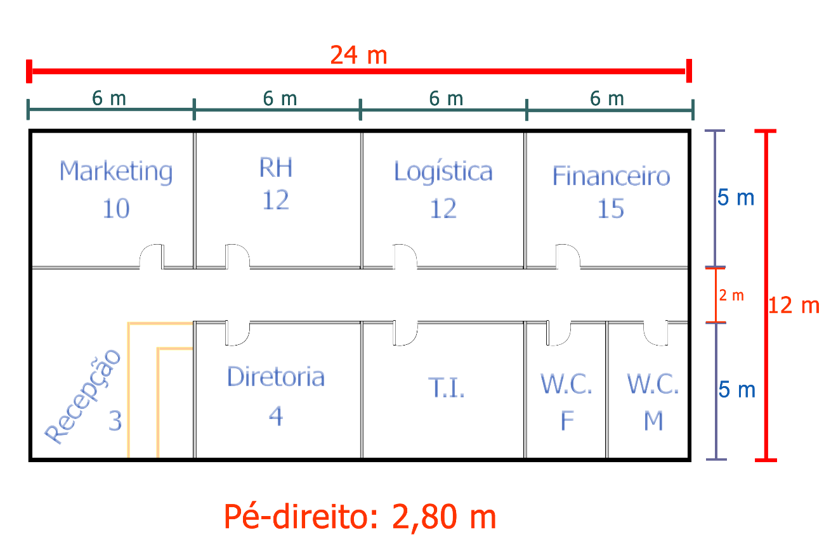

# PROPOSTA DE SOLUÇÃO

TRI Redes LTDA é uma empresa voltada para o desenvolvimento de Soluções de Redes e Tecnologia, bem como para o desenvolvimento de projetos voltados para a área de Redes. Que tem como missão atender com excelência os seus clientes, através do desenvolvimento de Projeto e Soluções de Redes e Tecnologia inovadoras e inteligentes.

Tem como visão ser referência Regional e Nacional atendendo todas e qual quer necessidades físicas e lógicas que englobam toda a área de Redes e Tecnologia da Informação.

Com base nas necessidades de expansão da sede administrativa da empresa Couro Art LTDA e em suas atuais demandas, nós colaboradores da TRI Redes LTDA desenvolvemos uma solução de infraestrutura física e lógica para toda a parte de Redes capaz de atender com eficácia e qualidade as atuais e novas necessidades da empresa.

Tipo de rede que será usada no ambiente dessa empresa é LAN (Rede local) e rede

WLAN (Rede local sem fio).

A topologia de rede nesse caso será do tipo MALHA (Numa topologia em Malha ou Mesh, os computadores e Redes Locais interligam-se entre si, ponto a ponto, através de cabos e dispositivos de interligação adequados. Assim, existem diversos caminhos para se chegar ao mesmo destino.

O papel fundamental, cabe, neste caso, aos dispositivos de interligação – por exemplo, os routers – que se encarregam do encaminhamento das mensagens através dos vários nós da malha constituída)

Transmissão de dados serão cabos pares de fios e Wi-fi.

Tipo de cabo: Os cabos CAT6 foram projetados para operação em frequências de até 250 MHz

Hardware de redes serão: switches / roteadores e modem

Tipo de protocolo de comunicação: IPv4 e IPv6.

Um dos servidores que será Windows server 2012, terá o serviço de active directory que a partir dele, criaremos cada usuário que trabalha na empresa, configurando cada usuário quais pastas vão acessar na rede. Exemplo: usuários que são do setor da recepção, só vão acessar as pastas da recepção, essa regra vale para todos os usuários referente ao seu setor, mantendo assim a organização das pastas da rede. Facilitando o desempenho de cada um também

# C:\Users\thurrrrr\Downloads\ae349cd1-36a0-4789-b8e2-370969bfab34.jpg INFRAESTRUTURA

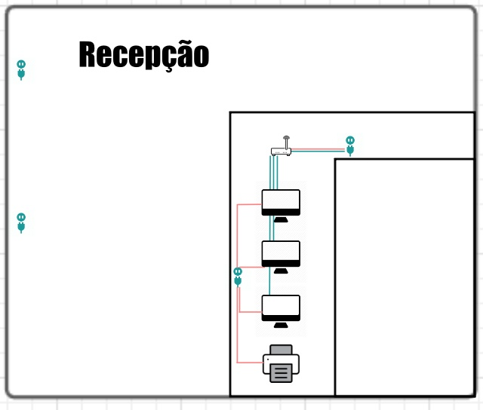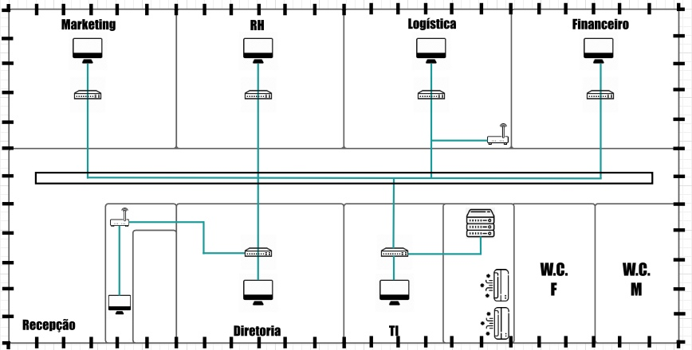

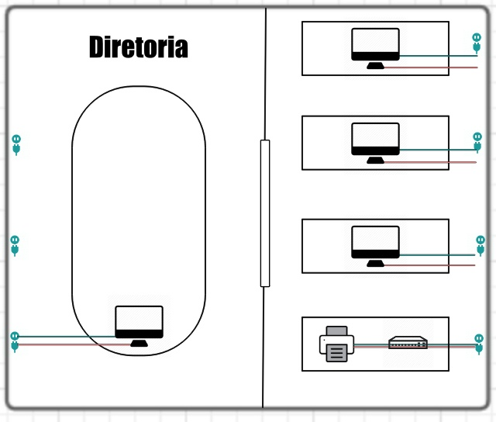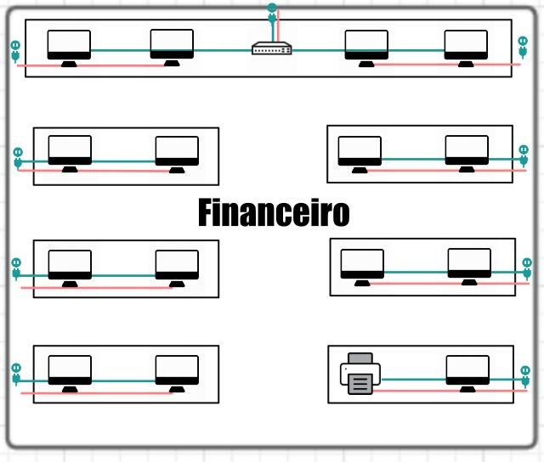

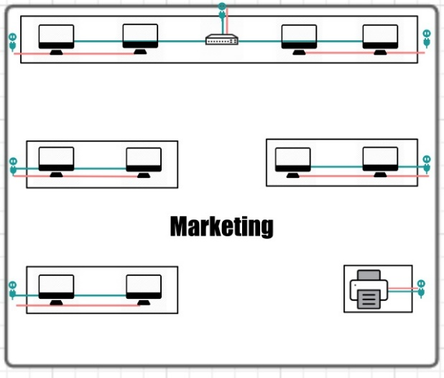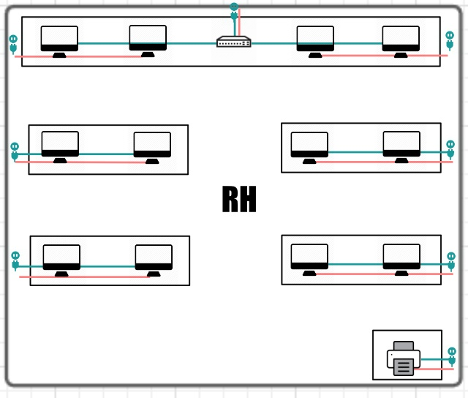

# C:\Users\thurrrrr\Downloads\WhatsApp Image 2020-11-02 at 22.25.17.jpegC:\Users\thurrrrr\Downloads\WhatsApp Image 2020-11-02 at 22.25.16.jpegDIAGRAMA DE REDE

# ORÇAMENTOS

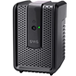

Marca: SMS

Modelo: Estabilizador Revolutions speedy

Especificação técnica. 110v 300va 4 tomadas

Fornecedor (loja). Kalunga

Valor: R$ 77,60

Quantidade: 59

Valor total: R$ 4.578,04

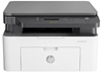

Marca: HP

Modelo: HP Laser MFP 135a

Especificação técnica: 110 V MFP 135a

Fornecedor: Kabum

Valor: R$1040,00

Quantidade: 7

Valor total: R$7.280



Marca: HPE

Modelo: 1420-16G

Especificação técnica: 16 Portas gigabit

Fornecedor: Four Serv

Valor: R$1499,00

Quantidade: 6

Valor total: R$8.994,00



Marca: MADMARK

Especificação técnica: Desempenho de até 1.000Mbps

Fornecedor: Net comoutadores

Modelo: Cat6 blindado

Quantidade: 126

Valor total: R$239,40

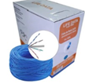

Marca:Life data Deko

Especificação técnica: Redes Fast Ethernet em frequências de até 1000MHz

Modelo: Cabo de rede Cat6 Azul com 305m

Quantidade: 1

Valor: R$390,90

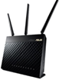

Marca: Asus

Modelo: Roteador wifi Gigabit AC1900 dual band

Especificação técnica: Velocidades dual band combinadas de até 1900Mbps.

Fornecedor: Kalunga

Valor: R$2.090,00

Quantidade: 2

Valor Total: R$4.181,80

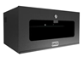

Marca: SMS

Modelo: 5U

Especificação técnica:

Armazena DVR, switches, roteadores e rack para CFTV

Fornecedor (loja).

UPPERSEG

Valor: R$ 132,90

Quantidade: 6

Valor total: R$ 797,40



Marca: DIVISÓRIAS EUCATEX

Modelo: DIVISÓRIAS LISA

Especificações: 6m x 2,80m

Fornecedor: LUIS3807812

Valor: R$ 60,00

Quantidade: 1

Valor total: R$ 60,00

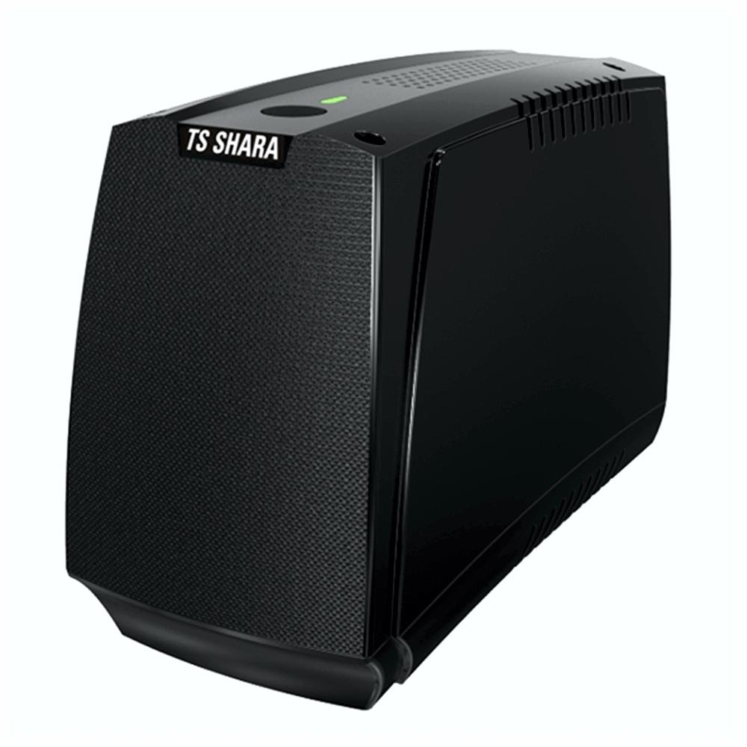

Marca: TS Shara Nobreak

Modelo: 4413

Especificações: Potência: 1400VA, Tensão de entrada: 115V / 220V (automático), Tensão de saída: 115V ou 220V

Fornecedor: Kabum

Valor: R$ 499,90

Quantidade: 1

Valor total: R$ 499,90



Marca: Microsoft

Modelo: windows server

Especificações: x64

Fornecedor: Rupave

Valor: R$ 599,00

Quantidade: 1

Valor total: R$ 599,00

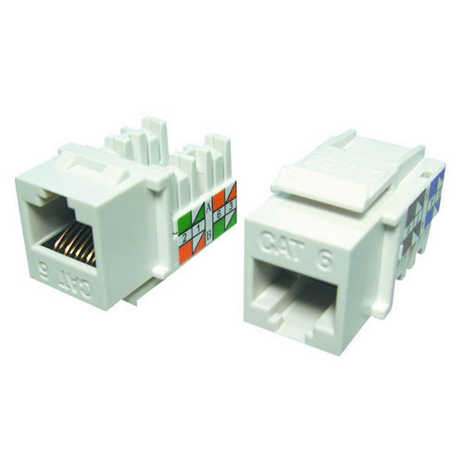

Keystone Jack RJ45 Cat 6

Especificações: Normas ISO/IE6, TIA/EIA 568 – Camada de ouro (gold plating): 6U – Categoria 6

Fornecedor: Crystal

Valor: R$ 6,56

Quantidade: 59

Valor total: R$ 387,04

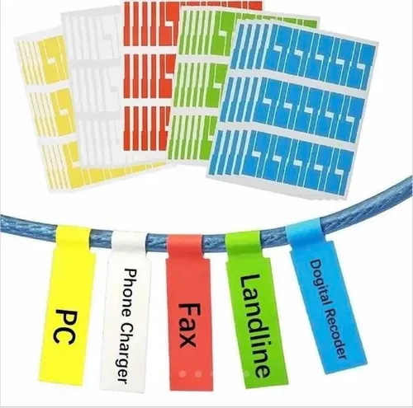

Marca: HomeMall

Modelo: Etiquetas adesivas

Especificações: plástico

Fornecedor:GALASHOP

Valor: R$ 26,00

Quantidade: 3

Unidades por folha: 30

Valor total: R$ 78,00

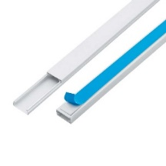

Canaleta

Especificações: Plástico ABS

Fornecedor: Tumelero

Valor: R$ 8,91

Quantidade: 128

Valor total: R$ 1.140,48

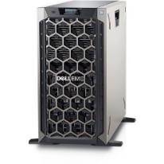

Servidor

Especificações: Xeon® E-2200, DIMM 2.666 MT/s

Fornecedor: DELL

Valor: R$ 6.599,00

Quantidade: 1

Valor total: R$ 6.599,00

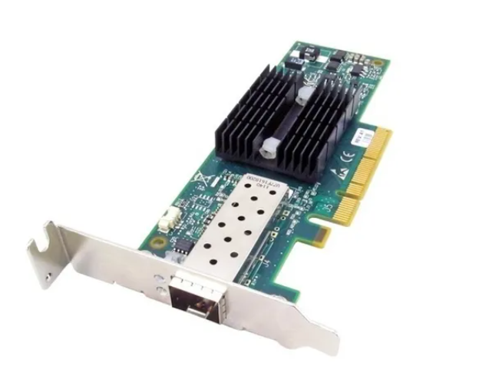

Placa de Rede

Marca: Mellanox

Modelo: Connect X2

Especificações: Type PCI Express 2.0 x8

Fornecedor: BUYTI

Valor: R$ 436,49

Quantidade: 2

Valor total: R$ 872,98

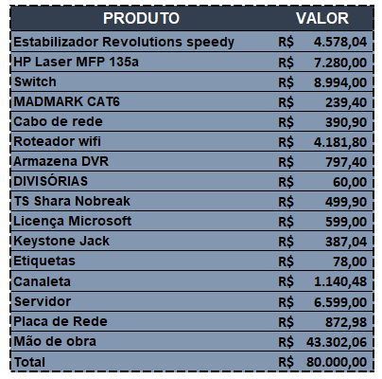

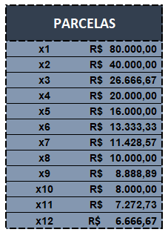

# A IMPORTÂNCIA DE UMA REDE DE COMPUTADORES

As redes são importantes para gerenciar o ambiente de trabalho nas empresas, facilitando a organização e o arquivamento de arquivos e documentos importantes. Também proporcionam economia por tornarem possível o compartilhamento de diversos dados através dela, além de facilitarem o trabalho em equipe no ambiente de trabalho.

# CLASSIFICAÇÃO DE REDES

LAN (Local Area Network) – também designadas de redes locais, são o tipo de redes mais comuns uma vez que permitem interligar computadores, servidores e outros equipamentos de rede, numa área geográfica limitada (ex. sala de aula, casa, escritório, etc).

WLAN (Wireless Local Area Network) – É uma rede local que usa ondas de rádio para transmissão de dados, sem necessidade de usar os tradicionais cabos para conectar dispositivos. É a mesma coisa que uma LAN, porém usando um meio de transmissão diferente.

MAN (Metropolitan Area Network) – permitem a interligação de redes e equipamentos numa área metropolitana (ex. locais situados em diversos pontos de uma cidade).

WAN (Wide Area Netwok) – permitem a interligação de redes locais, metropolitanas e equipamentos de rede, numa grande área geográfica (ex. país, continente, etc).

# TIPO DE REDES

## REDE CLIENTE/SERVIDOR

Numa rede Cliente/Servidor deve de existir pelo menos um servidor que possui recursos ou funções que os demais utilizadores, denominados como clientes, podem usufruir. Um computador assume a função de servidor de uma rede quando se disponibiliza a fornecer serviços aos clientes, como por exemplo recursos físicos (impressoras, modems, CD-ROM) e recursos lógicos (compartilhamento de arquivos, acesso a base de dados). Um servidor pode ser dedicado ou não dedicado. Os clientes são os computadores da rede que acessam os recursos disponibilizados pelo servidor, ou pelos servidores, tendo em vista que uma rede servidor também pode possuir muitos servidores. Está será a rede usada em nosso projeto.

## REDE PONTO A PONTO

É um formato de redes de computadores onde cada um dos pontos da rede funciona tanto como cliente quanto como servidor, permitindo compartilhamentos de serviços e dados sem a necessidade de um servidor central. A topologia ponto a ponto é a mais simples, porém ultrapassada.

# TOPOLOGIA DE REDES

## REDE EM BARRAMENTO

É uma topologia de rede em que todos os computadores estão ligados a uma mesma linha de transmissão. Apesar de os dados não passarem por dentro de cada um dos nós, apenas uma máquina pode “escrever” no barramento de cada vez. Todas as outras “leem” e recolhem para si os dados destinados a elas. Quando um computador estiver a transmitir um sinal, toda a rede fica ocupada e se outro computador tentar enviar outro sinal ao mesmo tempo, ocorre uma colisão e é preciso reiniciar a transmissão. Essa topologia utiliza cabos coaxiais. Para cada barramento existe um único cabo, que vai de uma ponta a outra.

## REDE ESTRELA

Toda a informação deve passar obrigatoriamente por uma estação central inteligente (switch), que deve conectar cada estação da rede e distribuir o tráfego para que uma estação não receba, indevidamente, dados destinados às outras. O concentrador (switch) se encarrega de retransmitir todos os dados para todas as estações, mas com a vantagem de tornar mais fácil a localização dos problemas, já que se um dos cabos, uma das portas do concentrador ou uma das placas de rede estiver com problemas, apenas o nó ligado ao componente defeituoso ficará fora da rede. Essa será a topologia usada em nosso projeto.

## REDE EM ÁRVORE

Também conhecido como rede hierárquica, ela é dividida em níveis. O nível mais alto, está ligado a vários módulos do nível inferior da hierarquia. Estes módulos podem ser eles mesmos conectados a vários módulos do nível inferior. O todo vai desenhar uma árvore.

## REDE DE MALHA OU MESH

É uma evolução da rede em estrela, ela corresponde à várias conexões ponto-a-ponto. Cada terminal é conectado a todos os outros. A desvantagem é o grande número de conexões necessárias. Esta topologia é encontrada em grandes redes de distribuição (ex.: Internet). As informações podem navegar na rede seguindo rotas diversas, sob o controle de poderosos supervisores de rede ou através de métodos distribuídos de roteamento. Em caso de quebra de um link, as informações ainda podem ser enviadas por outro.

# TRANSMISSÃO DE DADOS

É o processo pelo qual o remetente gera uma mensagem em um determinado idioma, e o receptor pode então transmitir e decodificar a mensagem. A transferência que decidimos usar é a Full Duplex, pois nela temos o transmissor e o receptor trabalhando em união, podendo transmitir dados simultaneamente em ambos os sentidos.

# COMPONENTES DE REDE

## Tipo de Cabo - CAT6

O cabo da "Categoria 6" usa um fio de mais grosso calibre e com aumento da blindagem, e mais torce par por polegada para reduzir o ruído e interferência de sinal. Tem na taxa de transferência de dados sua principal mudança em relação ao Cat5e.

O modelo atinge velocidade de 10 Gigabits por segundo, mas, trabalhando nesse limite, o alcance cai de 100 metros para 55 metros.

O Cat6 suporta frequências de até 250 MHz por padrão e apresenta ainda menos interferência do que o Cat5e.

## TIPO DE HARDWARE DE REDE:

Hardware de rede, ou dispositivos de rede, referem-se aos equipamentos que facilitam e dão suporte ao uso de uma rede de computadores, ou seja, são os meios físicos necessários para a comunicação entre os componentes participantes de uma rede.

Os tipos de Hardware de Rede utilizados no projeto:

* Switches;
* Roteadores;
* Adaptador de Rede: Placa de Rede;
* Firewall.

## NÓ DE REDE:

É um ponto de conexão, que pode ser um ponto de redistribuição ou um terminal de comunicação. A definição de um nó depende da rede referenciada e da camada de protocolo. Um nó de rede física é um dispositivo eletrônico ativo que está conectado à rede e pode enviar, receber ou transmitir informações por meio de um canal de comunicação.

Um nó de rede basicamente é qual quer equipamento de rede que possua um endereçamento, como por exemplo, um computador, uma impressora ou até mesmo um roteador.

## TIPO DE ADAPTADOR DE REDE:

Um adaptador de rede, também comumente chamado de um cartão de interface de rede ou NIC, é uma peça de hardware que permite que um dispositivo se comunique na rede de computadores.

Os conectores modulares que serão utilizados para enviar e receber conexão entre os dispositivos são: RJ45 macho; JACK RJ45 fêmea.

## TIPO DE SERVIDOR:

Um servidor é um software ou computador, com sistema de computação centralizada que fornece serviços a uma rede de computadores interligados.

Os servidores utilizados nesse projeto serão:

* Servidor de Arquivos;
* Servidor de Banco de Dados;
* Servidor de Aplicação:
  + E-mail;
* Servidor de Impressão.

## TIPO DE PROTOCOLO DE COMUNICAÇÃO:

Um Protocolo de Comunicação é um conjunto de normas em que todas as máquinas e programas que estão interligados em uma determinada rede são obrigadas a cumprir.

Os Protocolos de Comunicação utilizados nesse projeto serão:

### TCP/IP:

* + É um protocolo de transmissão de pacotes. Quando um computador quer mandar a outro um arquivo de dados, o primeiro que faz é parti-lo em pedaços pequenos e posteriormente enviar cada pedaço separadamente. Cada pacote de informação contém o endereço na Rede onde há que chegar, e também o endereço de remitente, no caso de que tenha que receber resposta. Os paquetes viajam pela Rede de forma independente.

### HTTPs:

* + O protocolo HTTPS é e funciona de forma exatamente igual ao HTTP. A diferença da letra “S” na sigla é uma camada extra de proteção, indicando que sites e domínios que possuem esse protocolo são seguros para o usuário acessar;
  + O protocolo HTTPs é muito usado por sites com sistemas de pagamentos que dependem proteção para assegurar dados, informações de conta e cartão de créditos dos usuários.

## RECURSO DE REDE:

Um Recurso de Rede é qual quer serviço disponível em uma rede.

* Compartilhamento de dados;
* Conexão de Internet;
* Facilidade de Comunicação;
* Permitir trabalho remoto.

## USUÁRIO:

É um agente, tanto um agente humano como um agente de software, que usa um computador ou serviço de rede.

Nosso sistema será com:

* Usuários Comuns (maioria dos funcionários com cargos inferiores aos seus chefes);
* Usuários Administradores (desde chefes até CEO).

# CONCLUSÃO

Tendo em vista todos os aspectos apresentados neste projeto conclui-se que todas as exigências apresentadas pela empresa Couro Art Ltda foram atendidas corretamente. Levando-se em consideração o aumento significativo em seu efetivo, gerando assim a necessidade de expansão de sua sede administrativa. Portanto criamos um projeto buscando compreender a partir do ponto de vista do cliente, solucionando assim com eficácia e qualidade suas novas e atuais exigências.